新乡市水利工作快报

新乡市水利局 2022年10月28日

我市召开重点水利项目调度周例会

10月28日下午,市委副秘书长赵博主持召开重点水利项目调度周例会，市委副秘书长王淮东主持会议，市水利局局长谌永强参加。
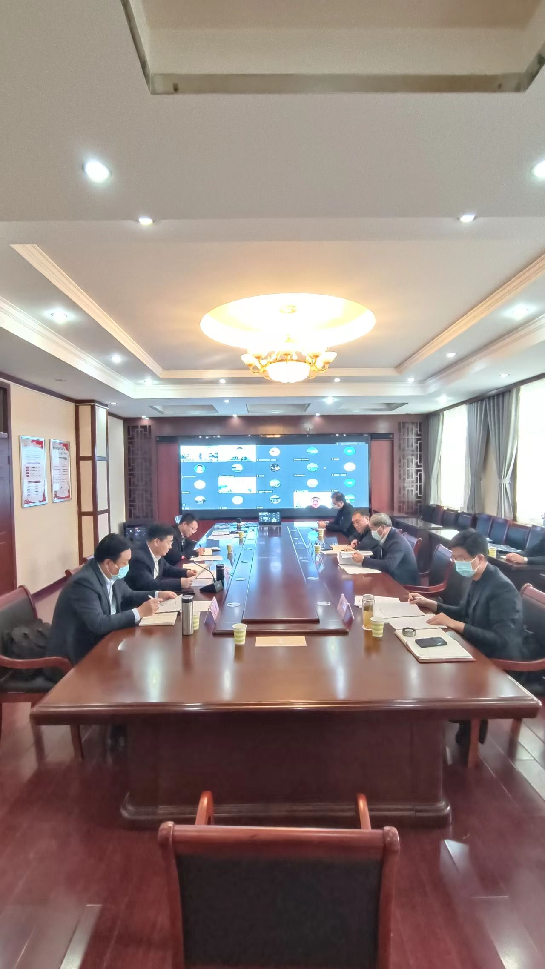
会议采取线上视频会议形式召开。分别听取市水利局关于各个项目进展情况及推进计划完成情况的通报和项目勘测设计单位以及市交水投集团关于合河水利枢纽、塔岗水库、新乡现代水网规划、卫河共渠综合治理项目前期工作进展情况的汇报。并对下步工作进行安排部署。
赵博表示，本周各单位都做了大量的工作，项目取得了一定的进展，但受疫情影响，部分项目的序时进度未达到时间节点要求。各项目单位要进一步发扬攻坚精神，集中精力、克服困难、加大投入，确保各项工作快速推进。
赵博强调，要加强与省水利厅的汇报、沟通，促请省厅尽快组织审查合河水利枢纽、卫共综合治理工程可研报告；要大力推进南水北调四县一区东线项目征迁工作，有关县（市）、区要尽快完成全线项目用地清表工作，尽快实现全线开工，形成更多的实物工作量；要在前期工作基础上，尽快提交塔岗水库成库条件论证正式报告。
赵博还对南水北调防洪影响处理工程和现代水网规划工作提出了要求。
市区有关单位主要负责同志在主会场参会。

新乡市水利局办公室 2022年10月28日

